Таращанська гімназія «Освіторія»
Таращанської міської ради Київської області

ПРОТОКОЛ
педради
від 02.01.2026 № 5
Голова – Людмила КОВАЛЕНКО - директор гімназії
Секретар – Марія ЛЕВАЩУК
Присутні: 18 осіб ( список додається)

ПОРЯДОК ДЕННИЙ
- Про стан готовності гімназії до організованого початку навчання у ІІ семестрі 2025-2026 н. р.
- Про оцінювання у 5-му класі НУШ у ІІ семестрі 2025-2026 н. р.
- Про відпрацювання алгоритму дій при надзвичайних ситуаціях.
- Про проведення моніторингу якості діяльності закладу освіти.

1 .СЛУХАЛИ:
Людмилу КОВАЛЕНКО– директора гімназії, про стан готовності гімназії до організованого початку навчання у ІІ семестрі 2025-2026 н.р. Приміщення оглядали представники ДСНС. Складено відповідні акти.
На даний час укриття відповідає усім нормам: освітлення, вентиляційні шахти, біотуалети, місця для сидіння, ковдри. Забезпечено шанцевим інструментом, вогнегасниками, водою технічною і питною, засобами гігієни, аптечкою, біотуалетами, додатковими джерелами живлення (сонячні ліхтарі, генератор), запасом продуктів (консерви, сухе печиво). В укритті навчання неможливе. Інтернет відсутній.
Що стосується навчального процесу:
-Продовжити обговорення у педагогічному колективі Концептуальних засад реформування середньої освіти «Нова українська школа», Концепції реалізації державної політики у сфері реформування загальної середньої освіти, «Нова українська школа» із залученням батьків і громадськості.
- Спрямовувати творчі зусилля учителів на підвищення рівня сучасного уроку.
-Продовжувати роботу по впровадженню інноваційних технологій в освітньому процесі.
-Працювати над розвитком критичного мислення учнів.
-Продовжувати активне педагогічне співробітництво з батьками та громадськістю щодо реалізації виховних, навчальних завдань гімназії.

УХВАЛИЛИ:
1. Провести інструктажі щодо дій під час сигналу «Повітряна тривога», Інструкцію з пожежної безпеки в укритті, інструктаж щодо поведінки в захисній споруді;
2. Продовжити обговорення у педагогічному колективі Концептуальних засад реформування середньої освіти «Нова українська школа», Концепції реалізації державної політики у сфері реформування загальної середньої освіти, «Нова українська школа» із залученням батьків і громадськості.
3. Продовжити роботу по впровадженню Державних стандартів початкової та основної школи.
4. Забезпечити реалізацію Концепції національно-патріотичного виховання учнів.

2. СЛУХАЛИ:
Інну ПОЛІЩУК , заступника директора, з питання «Оцінювання у 5-му класі НУШ: особливості та проблеми наступності. Впровадження Методичних рекомендацій щодо оцінювання навчальних досягнень учнів 5 класів, які здобувають освіту відповідно до нового Державного стандарту базової середньої освіти. (наказ МОН N 289 від 01.04. 2022 р.)». Оцінювання результатів навчання учнів має бути зорієнтованим на сформовані ключові компетентності та наскрізні вміння згідно з вимогами Держстандарту.
Оцінювання передбачає, що семестрова оцінка виставляється за підсумками комплексної підсумкової роботи або на основі підсумкових робіт за однією або декількома групами результатів з урахуванням тематичного оцінювання. Крім тематичного оцінювання, важливо час від часу фіксувати поточними оцінками в журналі ті групи результатів, які вчителька/-ль хоче оцінити й вважає, що ці оцінки можуть вплинути на семестрове оцінювання.
Якщо раптом учень чи учениця пропустить підсумкову роботу, учитель/-ка може взяти до уваги поточні оцінки, виставлені за групами результатів.
Інна Олександрівна зазначила, що в ІІ семестрі впроваджується 12-ти бальне оцінювання.

УХВАЛИЛИ:
- Для визначення рівня досягнення результатів навчання учнів 5 класу застосовувати бальне оцінювання.
- Семестрові оцінки виставляти на основі тематичних оцінок і груп результатів;

3. СЛУХАЛИ:
Інну ПОЛІЩУК , заступника директора, про відпрацювання алгоритму дій при надзвичайних ситуаціях. Доповідь додається (додаток 2).

УХВАЛИЛИ:
- Ознайомити здобувачів освіти з алгоритмом дій у разі терористичного акту, у разі ядерного вибуху та інших надзвичайних ситуацій.
- Відпрацювання алгоритму дій при надзвичайних ситуаціях провести у квітні-травні 2026 року.
- Призначити відповідальних осіб регулювання дій при надзвичайних ситуаціях.

4. СЛУХАЛИ:
Інну ПОЛІЩУК , заступника директора, про проведення моніторингу якості діяльності закладу освіти.
Відповідно до частини третьої статті 48 Закону України "Про освіту", підпункту 43 пункту 4 Положення про Міністерство освіти і науки України, затвердженого постановою Кабінету Міністрів України від 16 жовтня 2014 року № 630 у закладі освіти були проведені моніторинги на такі теми: «Безпека в інтернеті», «Оцінка освітнього середовища закладу освіти» (1 анкета для батьків, 2-для вчителів). Моніторинг проводиться з метою виявлення та відстеження тенденцій у розвитку якості освіти. Результати моніторингу зазначені у звіті, який поданий директору.

УХВАЛИЛИ:
1. Інформацію, отриману під час моніторингу, «Оцінка освітнього середовища закладу освіти» необхідно проаналізувати та узагальнити.
2. Скласти план заходів для вирішення виявлених проблем, а також для стимулювання розвитку виявлених позитивних тенденцій.

Голова Людмила КОВАЛЕНКО
Секретар Марія ЛЕВАЩУК

Додаток 1

Список педагогічних працівників присутніх на педраді

1. Губань Людмила Павлівна
2. Коваленко Людмила Василівна
3. Кротенко Наталія Миколаївна
4. Єрмолаєнко Світлана Станіславівна
5. Леващук Марія Миколаївна
6. Гнатенко Володимир Вікторович
7. Майстренко Світлана Володимирівна
8. Міхолап Ірина Петрівна
9. Заверталюк Олександр Петрович
10. Поліщук Інна Олександрівна
11. Савченко Людмила Анатоліївна
12. Сич Дмитро Вікторович
13. Федченко Антон Леонідович
14. Худик Галина Михайлівна
15. Яременко Віталіна Миколаївна
16.Мельниченко Тетяна Олександрівна
17.Худик Петро Володимирович
18.Третяк Тетяна Олексіївна

Додаток 2

Алгоритм дій у разі надзвичайної ситуації
- Огляньте місце події та переконайтеся, що немає безпосередньої загрози вашому життю і здоров’ю, а потім можете допомагати постраждалим.
- Огляньте постраждалих та зрозумійте, чи є потреба у наданні екстреної медичної допомоги, чи є загроза їх життю.
- Покличте рятувальників (101) і медиків (103).
- Залишайтеся з постраждалим до приїзду екстрених служб, намагаючись зберегти або поліпшити його стан доступними методами.
- Не приступайте до дій відразу. Визначте, яка допомога (крім психологічної) потрібна, хто з усіх найбільшою мірою потребує допомоги.
Дізнайтеся імена людей, які потребують допомоги.

Виявлення предмету, схожого на вибуховий пристрій
1) не чіпайте, не відкривайте, не пересувайте знахідку;
2) зафіксуйте точний час виявлення підозрілого предмету;
3) відгородіть місце, де знаходиться підозрілий предмет;
4) відведіть подалі людей від підозрілої знахідки;
5) припиніть будь-які роботи в районі небезпечного місця;
6) організуйте тимчасову охорону небезпечного місця до приїзду
спеціально підготовлених фахівців та не допускайте туди сторонніх
осіб;
7) про знахідку вибухонебезпечного предмета терміново викличте
службу порятунку за номером 101 або поліцію за номером 102.
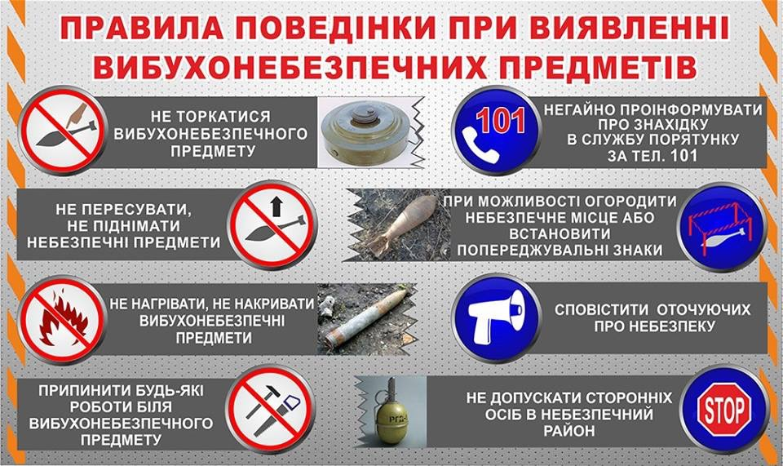

Пам’ятка про правила поводження із виявленими підозрілими вибухонебезпечними предметами
Якщо ви знайшли нерозірвані боєприпаси:
– не торкайтеся до них;
– не переміщуйте;
– не трясіть, не стукайте;
– не розбирайте, не викидайте;
– не кидайте у вогонь;
– позначте місцезнаходження та охороняйте;
– негайно зателефонуйте 101, назвіть себе і повідомте, звідки дзвоните, поясніть, що ви знайшли, як виглядає об’єкт, чи є поруч населений пункт та громадяни, яким загрожує небезпека;
– не допускайте нікого до прибуття відповідних служб.
Якщо Ви знайшли підозрілий предмет в установі, негайно повідомте про знахідку адміністрацію.
При виявленні вибухонебезпечного пристрою:
- Негайно повідомте чергові служби органів внутрішніх справ, цивільного захисту.
- Не підходьте до предмета, не торкайтеся і не пересувайте його, не допускайте до знахідки інших людей.
- Припиніть всі види робіт у районі виявлення вибухонебезпечного предмета.
- Не користуйтеся засобами радіозв’язку, мобільними телефонами (вони можуть спровокувати вибух).
- Дочекайтеся прибуття фахівців, укажіть місце знахідки та повідомте час її виявлення.
У випадку, коли в будинку знайдено вибуховий пристрій і Вас евакуюють:
– одягніть одяг з довгими рукавами, щільні брюки і взуття на товстій підошві. Це може захистити від осколків скла;
– візьміть документи (паспорт, свідоцтво про народження дітей тощо), гроші;
– відключіть електроенергію, воду й газ. У темряві в жодному випадку не запалюйте сірника або свічки, а користуйтеся ліхтариком;
– перевірте, як йдуть справи у сусідів, – їм може знадобитися допомога;
– обов’язково закрийте вхідні двері на замок – це захистить приміщення від можливого проникнення мародерів;
– під час евакуації слідуйте маршрутом, указаним органами, що проводять евакуацію. Не намагайтеся скоротити шлях, тому що деякі райони або зони можуть бути закриті для пересування;
– тримайтеся подалі від ліній електропостачання, що впали;
– з безпечного місця зателефонуйте рідним та близьким і стисло повідомте про своє місцезнаходження, самопочуття.
